UNIVERSIDAD NACIONAL MAYOR DE SAN MARCOS
FACULTAD DE INGENIERÍA DE SISTEMAS E INFORMÁTICA
ESCUELA PROFESIONAL DE INGENIERÍA DE SISTEMAS



TEMA
Cuestionarios resueltos Tarea 3

DOCENTE
Zoraida Emperatriz, Mamani Rodríguez

CURSO
Desarrollo de Aplicaciones Móviles

ESTUDIANTE
Puente Carmen, Rodrigo Joaquín – 23200127

Lima, Enero de 2026
RUTA 1: CUESTIONARIO
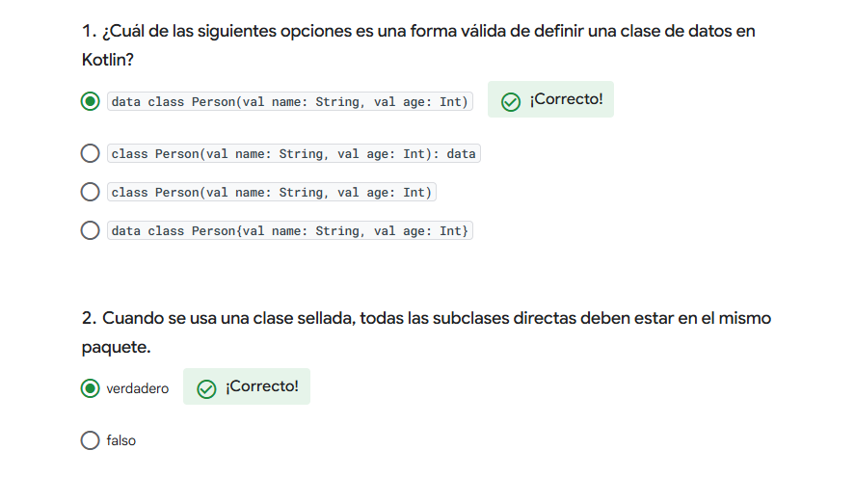
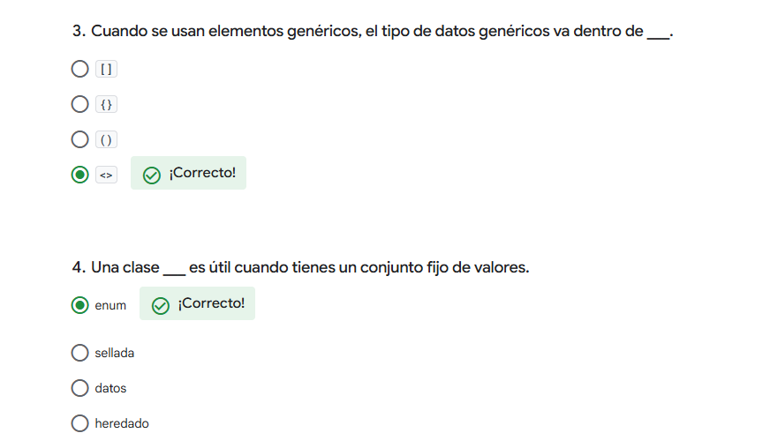

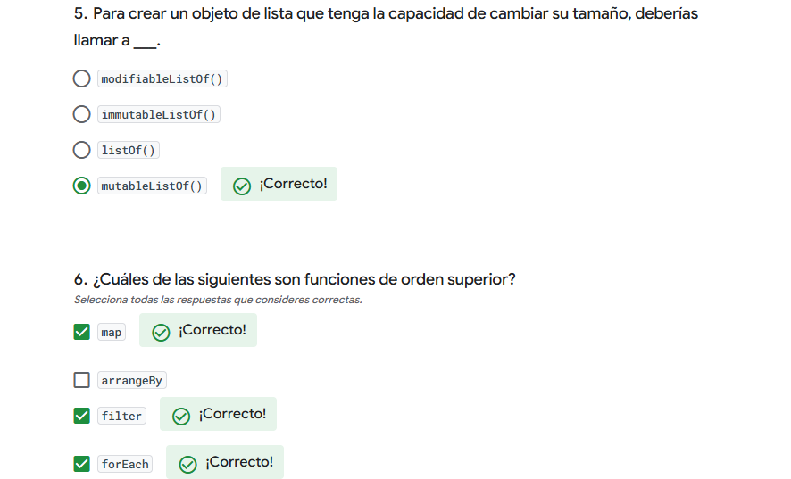

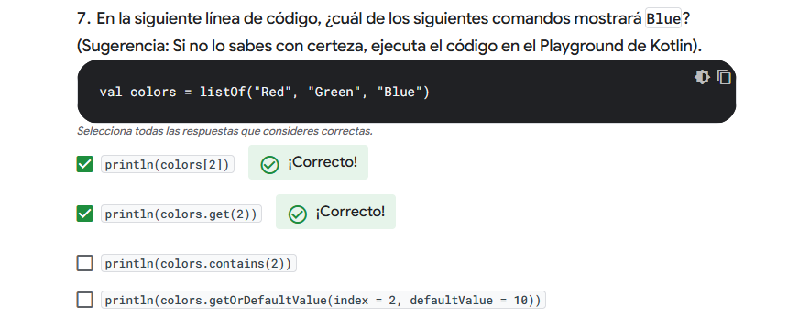
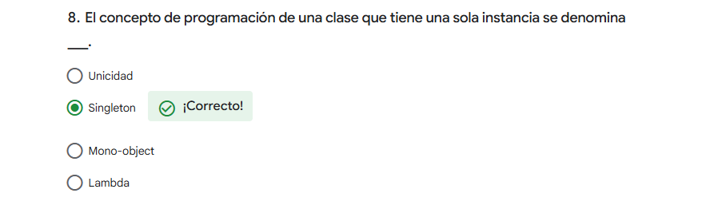
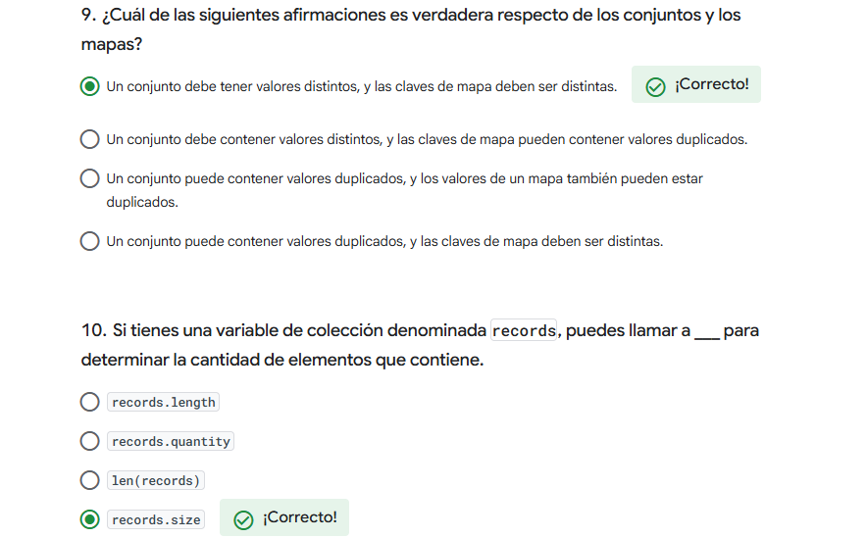

RUTA 2: CUESTIONARIO
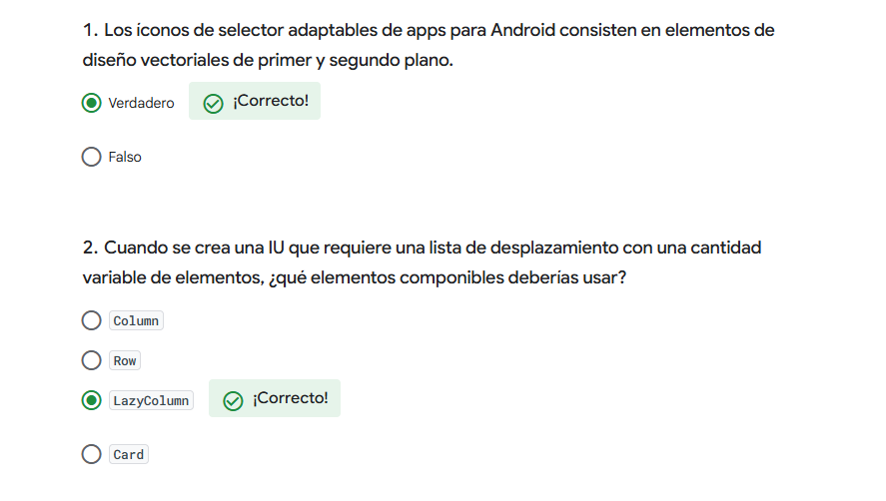
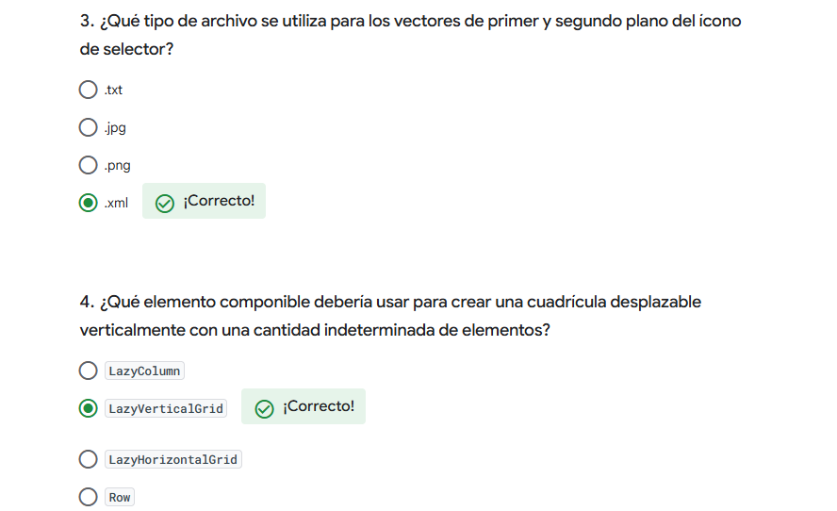
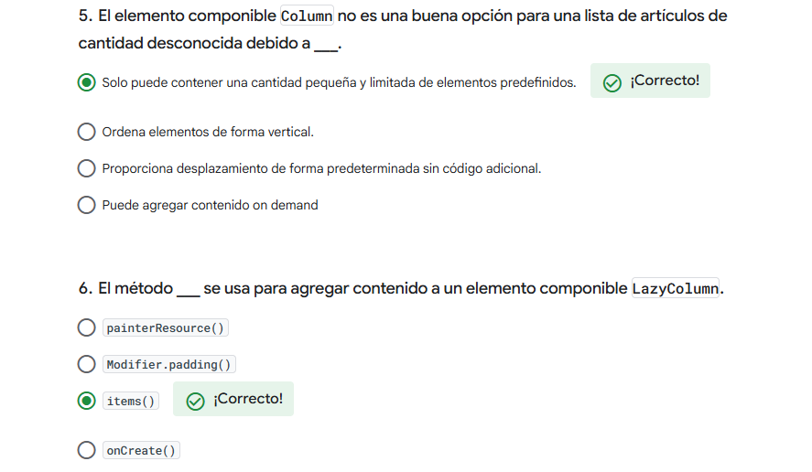
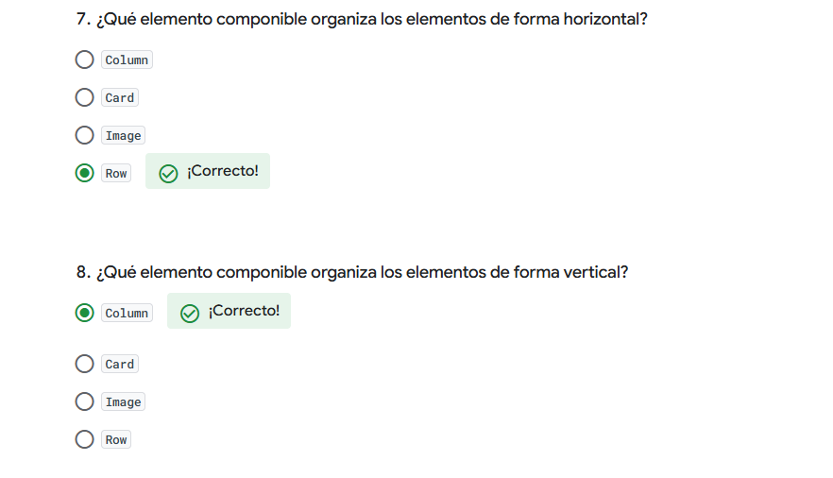

RUTA 3: CUESTIONARIO

